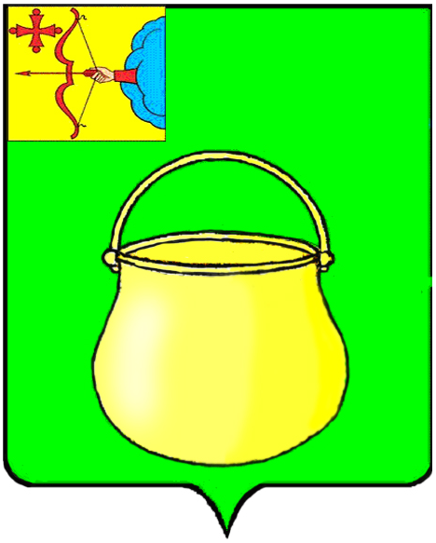

КОТЕЛЬНИЧСКАЯ ГОРОДСКАЯ ДУМА

Р Е Ш Е Н И Е

№
г. Котельнич

О внесении изменений в решение Котельничской городской Думы Кировской области от 15.02.2017 № 21 «Об утверждении размеров должностных окладов и ежемесячных надбавок муниципальных служащих органов местного самоуправления муниципального образования городской округ город Котельнич Кировской области»

В соответствии со статьей 22 Федерального закона от 02.03.2007 № 25-ФЗ «О муниципальной службе Российской Федерации», статьей 22 Закона Кировской области от 08.10.2007 № 171-ЗО «О муниципальной службе в Кировской области», Постановлением Правительства Кировской области от 23.12.2024 № 596-П «О расходах на оплату труда депутатов, выборных должностных лиц местного самоуправления, осуществляющих свои полномочия на постоянной основе, должностных лиц контрольно-счетных органов, муниципальных служащих, учитываемых при установлении нормативов формирования расходов на содержание органов местного самоуправления муниципальных образований Кировской области»,
городская Дума РЕШИЛА:
- Внести в размеры должностных окладов и ежемесячных надбавок муниципальных служащих органов местного самоуправления муниципального образования городской округ город Котельнич Кировской области, утвержденные решением Котельничской городской Думы от 15.02.2017 № 21, следующие изменения:
  - В пункте 1.1. Управляющий делами – цифры «14114,00» заменить цифрами «19888,00».
  - В пункте 1.2. Консультант – цифры «10374,00» заменить цифрами «13185,00».
  - В пункте 2.1. Первый заместитель главы администрации – цифры «16950,00» заменить цифрами «20830,00».
  - В пункте 2.2. Заместитель главы администрации – цифры «16042,00» заменить цифрами «19888,00».
  - В пункте 2.3. Начальник управления:
    - После слов «Начальник управления» дополнить словами «, заместитель начальника управления с правом юридического лица».
    - Цифры «12896,00» заменить цифрами «16804,00».
  - В пункте 2.4. Заместитель начальника управления – цифры «11734,00» заменить цифрами «15055,00».
  - В пункте 2.5. Заведующий отделом – цифры «12896,00» заменить цифрами «16804,00».
  - В пункте 2.6. Заведующий сектором, главный бухгалтер – цифры «10600,00» заменить цифрами «14248,00».
  - В пункте 2.7. Заведующий сектором – цифры «10600,00» заменить цифрами «14248,00».
  - В пункте 2.8. Консультант – цифры «10374,00» заменить цифрами «13185,00».
  - В пункте 2.9. Главный специалист – цифры «9762,00» заменить цифрами «11660,00».
  - В пункте 3.1. Начальник управления – цифры «12896,00» заменить цифрами «18111,00».
  - В пункте 3.2. Заместитель начальника управления – цифры «11734,00» заменить цифрами «16804,00».
  - В пункте 3.3. Заведующий отделом – цифры «12896,00» заменить цифрами «18111,00».
  - В пункте 3.4. Заведующий сектором – цифры «10600,00» заменить цифрами «14248,00».
  - В пункте 3.5. Консультант, главный бухгалтер – цифры «10374,00» заменить цифрами «13185,00».
  - В пункте 3.6. Консультант – цифры «10374,00» заменить цифрами «13185,00».
  - В пункте 3.7. Главный специалист – цифры «9762,00» заменить цифрами «11660,00».
  - В пункте 3.8. Ведущий специалист – цифры «9222,00» заменить цифрами «10527,00».
  - В пункте 4.1. Помощник – цифры «10374,00» заменить цифрами «13185,00».
- Настоящее решение распространяется на правоотношения, возникшие с 01.01.2025.
- Опубликовать настоящее решение на официальном сайте муниципального образования в информационно-телекоммуникационной сети «Интернет» www.kotelnich-omv.ru.
- Настоящее решение вступает в силу со дня его официального опубликования (обнародования).

Председатель Котельничской  городской Думы |  | Глава города Котельнича
_______________ | С.Д. Большаков | ________________ | О.В. Исмаилов

ПОДГОТОВЛЕНО
И. о. заместителя главы администрации города, начальника управления финансов | Л.В. Карачарова
Заместитель главы администрации города, начальник управления по правовым вопросам и профилактике правонарушений, управляющий делами | Н.В. Ложеницына
СОГЛАСОВАНО

Управляющий делами аппарата Котельничской городской Думы | Ф.Х. Козибаева

